2025年“西门子杯”中国智能制造挑战赛
智能制造工程设计与应用类：工业嵌入式系统开发方向（筹）
全国初赛 工程设计文件

参赛队伍编号：_____2025244579_____

2025 年 6 月 19 日

目录
1 工程任务分析 5
1.1 系统整体架构与核心功能概述 5
1.2 核心功能模块详细分析 5
1.2.1 系统自检机制 5
1.2.2 实时时钟（RTC）管理 5
1.2.3 配置文件读取 5
1.2.4 变比与阈值动态设置 5
1.2.5 参数持久化存储 5
1.2.6 采样控制逻辑 6
1.2.7 超限检测与提示 6
1.2.8 数据加密与解码 6
1.2.9 多类型数据存储规则 6
2 系统单元功能分析设计 7
2.1 系统自检功能单元 7
2.2 RTC 时钟管理单元 8
2.3 配置参数管理单元 9
2.3.1 子任务 1配置文件读取 9
2.3.2 子任务 2：变比设置 11
2.3.3 子任务 3：阈值设置 11
2.3.4 子任务 4：参数持久化存储 12
2.4 数据采样控制单元 13
2.4.1 子任务 1：采样启停控制 13
2.4.2 子任务 2：采样周期调整 14
2.4.3 子任务 3：超限检测与提示 15
2.5 数据处理与加密单元 15
2.6 数据存储管理单元 17
2.6.1 子任务 1：采样数据存储 17
2.6.2 子任务 2：超阈值数据存储 17
2.6.3 子任务 3：操作日志存储 18
2.6.4 子任务 4：加密数据存储 19
3 综合系统设计 20
3.1 系统整体架构设计 20
3.1.1 硬件层 20
3.1.2 驱动层 20
3.1.3 逻辑层 20
3.1.4 应用层 20
3.2 整体逻辑流程示意图 21
3.3 串口指令一览 22
3.4 数据流向与处理链路 22
3.4.1 数据采集环节: 22
3.4.2 数据处理环节: 22
3.4.3 数据存储环节: 23
3.5 系统功能调度与执行 23
执行调度器介绍 23
3.5.1 数据结构 23
3.5.2 任务列表 23
3.5.3 初始化函数 23
3.5.4 调度运行函数 23
3.5.5 程序流程一览 25
4 工程系统优化 26
4.1 数据一致性优化 26
4.2.1 数据校验机制 26
4.2.2 存储一致性设计 26
4.2 数据校验流程图 27
5 系统功能调试 28
5.1 调试环境搭建 28
5.1.1 硬件连接 28
5.1.2 软件工具 28
5.2 模块调试流程 28
5.2.1 系统自检调试 28
5.2.2 RTC 功能调试 28
5.2.3 采样功能调试 28
5.3 调试流程示意图 29
5.4 整体联调 30
5.5 联调模式示意图 31
附：产品使用手册 32
1. 系统简介 32
1.1 系统功能 32
1.2 系统组成 32
1.3 系统接口示意图 32
2. 安装与连接 32
2.1 硬件安装 32
2.2 串口连接 32
3. 操作指南 33
3.1 系统启动 33
3.2 时间设置 33
3.3 采样操作 33
3.4 参数设置 33
3.5 操作流程图 33
4. 数据查看与管理 34
4.1 串口数据查看 34
4.2 TF 卡数据管理 34
4.3 数据存储目录结构示意图 34
5. 故障排除 35
5.1 常见问题处理 35
5.2 故障排查流程图 35

- 工程任务分析
  - 系统整体架构与核心功能概述
本项目完成的是一个集电压数据采集、处理、显示、存储于一体的工业嵌入式系统，需满足工业级可靠性与功能完整性要求。核心任务包括：通过串口与按键实现人机交互、完成硬件自检与参数配置、实时采集电压数据并进行阈值判断、将数据以明文/加密形式存储至 TF 卡，同时通过 OLED 与 LED 实现状态可视化。
  - 核心功能模块详细分析
    - 系统自检机制
通过串口输入 “test” 指令触发自检，需检测 flash（读取 ID）、TF 卡（存在性）、RTC 时钟状态。
自检结果通过串口格式化输出，示例如下：
====system selftest====
flash.....ok
TF card.........ok
flash ID:0xCxxxxx
TF card memory: xxxx KB
RTC:2025-01-01 01:00:50
====system selftest====
若 TF 卡未检测到，返回 “can not find TF card”。
    - 实时时钟（RTC）管理
通过 “RTC Config” 指令设置时间（支持多种格式输入，如 “2025-01-01 12:00:30”），返回配置成功信息。
用 “RTC now” 指令查询当前时间，输出格式为 “Current Time: 2025-01-01 12:00:30”。
    - 配置文件读取
从 TF 卡读取 config.ini 文件，提取变比（Ratio）和阈值（Limit）参数，文件格式示例：
[Ratio]
Ch0 = 1.99
[Limit]
Ch0 = 10.9
若文件不存在，返回 “config.ini file not found”。
    - 变比与阈值动态设置
变比设置指令 “ratio”：有效值范围 0-100，输入无效值（如 100.5）时提示 “ratio invalid”。
阈值设置指令 “limit”：有效值范围 0-500，输入超限值（如 510.12）时保持原值。
    - 参数持久化存储
通过 “config save” 将参数存入 flash，“config read” 从 flash 读取，断电后数据不丢失。
    - 采样控制逻辑
串口指令 “start/stop” 或按键 KEY1 控制采样启停，LED1 闪烁（1s 周期）表示采样中。
采样周期通过 KEY2/KEY3/KEY4 调整（5s/10s/15s），需支持断电重启后生效
    - 超限检测与提示
当电压值超过 limit 阈值时，LED2 点亮，串口输出带 “OverLimit” 字样的数据，如：
2025-01-01 00:30:05 ch0=10.5V OverLimit(10.00)!
（四）数据处理与存储模块
    - 数据加密与解码
指令 “hide” 将时间戳转换为 Unix 时间戳（4 字节 HEX），电压值拆分为整数（2 字节）和小数（2 字节 ×65536），如 12.5V 编码为 “000C8000”。
超限数据加密后标记 “*”，“unhide” 恢复原始格式。
    - 多类型数据存储规则
采样数据：存储于 sample 文件夹，文件名格式 “sampleData {datetime}.txt”，每 10 条数据新建文件。
超阈值数据：存储于 overLimit 文件夹，命名规则同上。
日志数据：存储于 log 文件夹，文件名 “log {id}.txt”，id 随上电次数递增。
加密数据：存储于 hideData 文件夹，启用加密时 sample 文件夹不存储数据，但超阈值数据仍需按原格式存储。

- 系统单元功能分析设计
  - 系统自检功能单元
任务名称：系统硬件自检
功能描述：通过串口指令触发硬件组件状态检测，包括 flash、TF 卡和 RTC 时钟
输入：串口输入指令 “test”
处理逻辑：
读取 flash 芯片 ID，验证硬件连接
检测 TF 卡存在性及存储空间
获取 RTC 当前时间戳
输出：
- 自检通过示例：
====system selftest====
flash.....ok
TF card.........ok
flash ID:0xCxxxxx
TF card memory: xxxx KB
RTC:2025-01-01 01:00:50
====system selftest====
- 自检失败示例（TF 卡未检测到）：
====system selftest====
flash.....ok
TF card.........error
flash ID:0xCxxxxx
can not find TF card
RTC:2025-01-01 01:00:50
====system selftest====
功能代码：
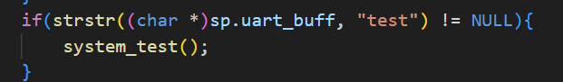
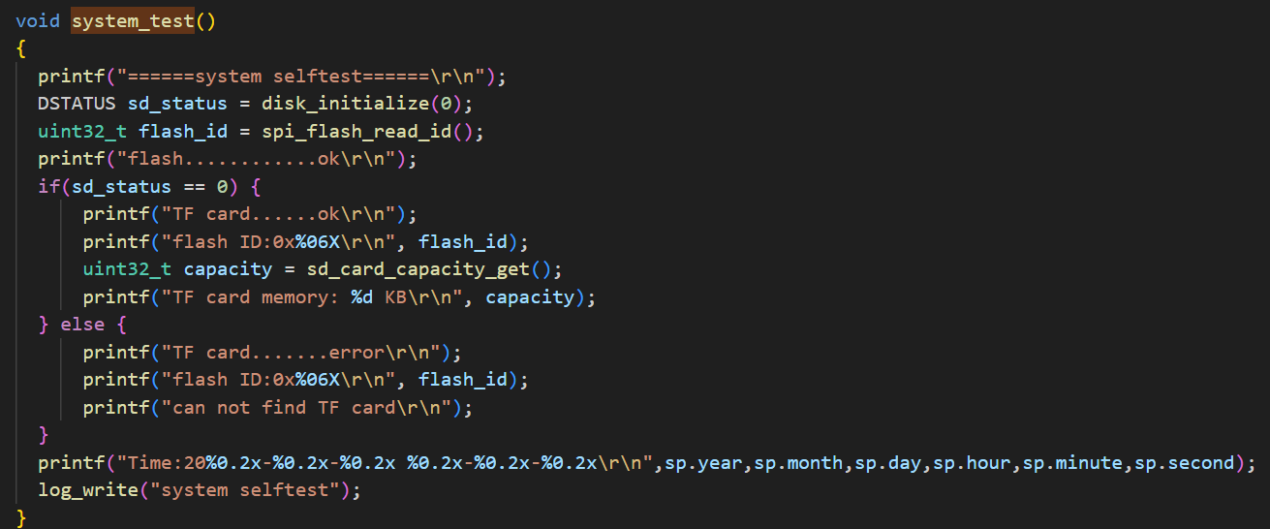
  - RTC 时钟管理单元
任务名称：实时时钟配置与读取
功能描述：支持串口设置基准时间并实时查询当前时间
时间设置： 输入：串口指令 “RTC Config”+ 标准时间（如 “2025-01-01 12:00:30”）
处理：解析时间字符串并写入 RTC 模块
输出： RTC Config success
Time:2025-01-0112:00:30”
时间查询：
输入：串口指令 “RTC now”
输出：“Current Time: 2025-01-01 12:00:30”
功能代码：
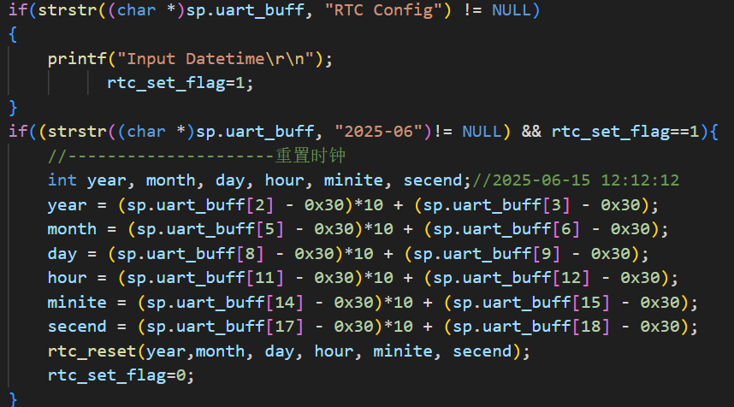
  - 配置参数管理单元
    - 子任务 1配置文件读取
输入：串口指令 “conf”
处理：
从 TF 卡根目录查找 config.ini 文件
解析文件获取变比（Ratio）和阈值（Limit）参数
输出：文件不存在：“config.ini file not found”
读取成功：“Ratio=xxXx Limit=XXXX config read success”
文件格式：
[Ratio]
Ch0 = 1.99
[Limit]
Ch0 = 10.9
功能代码：
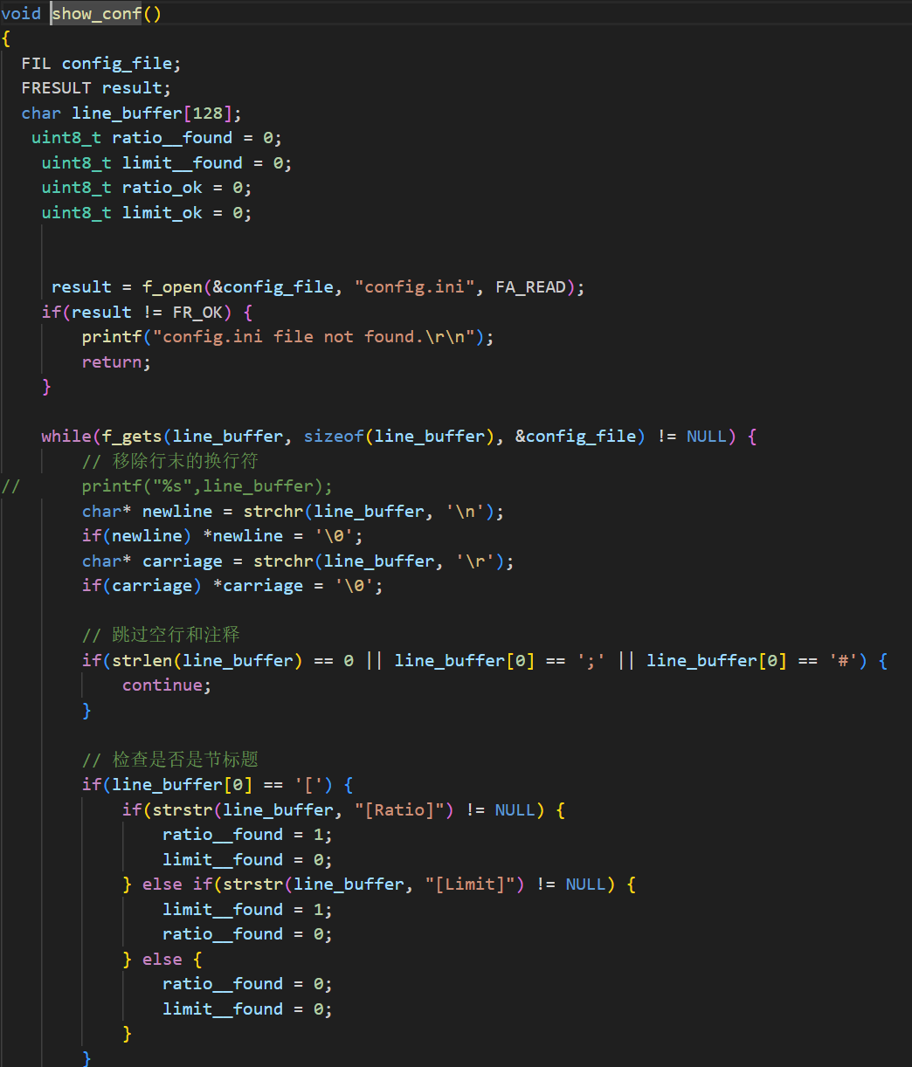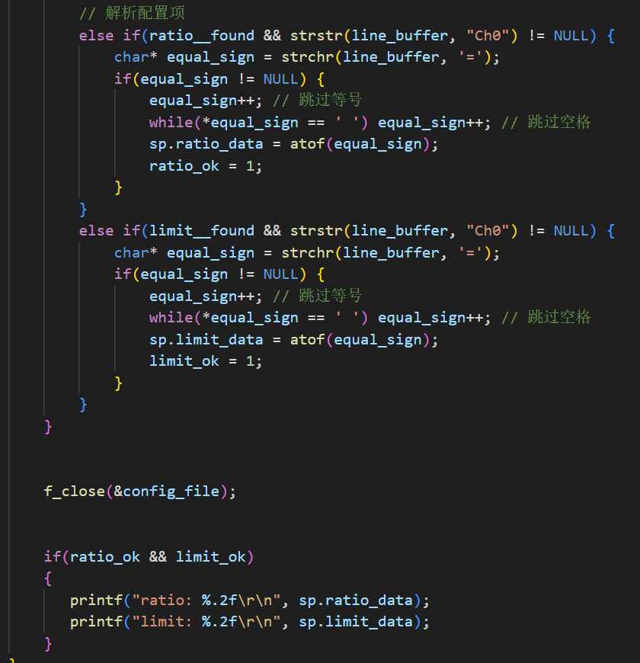

    - 子任务 2：变比设置
输入：串口指令 “ratio”+ 新变比值（0-100 浮点数）
处理：验证输入值有效性（范围 / 数据类型）
有效输入时更新变比参数，无效时保持原值
    - 子任务 3：阈值设置
输入：串口指令 “limit”+ 新阈值（0-300 浮点数）
处理逻辑同变比设置。
功能代码：
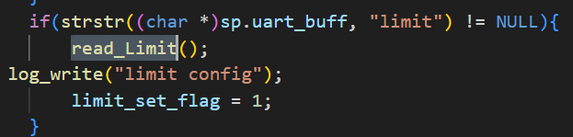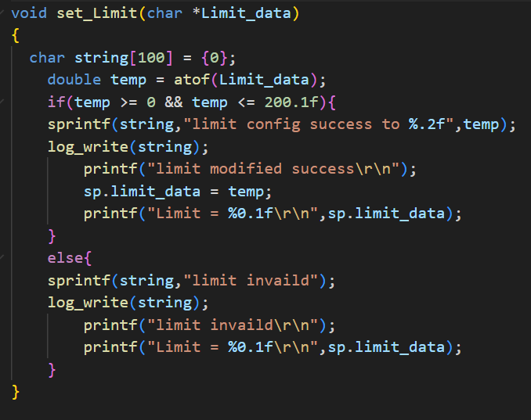

    - 子任务 4：参数持久化存储
输入：“config save”
输出：打印当前参数并提示 “save parameters to flash”
读取操作：
输入：“config read”
输出：“read parameters from flash”+ 参数值
存储介质：外部 flash，支持掉电数据保持
示例代码：
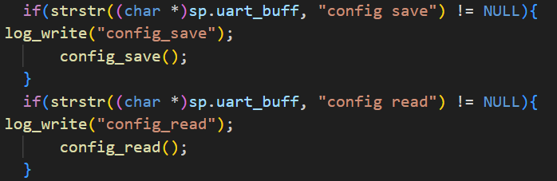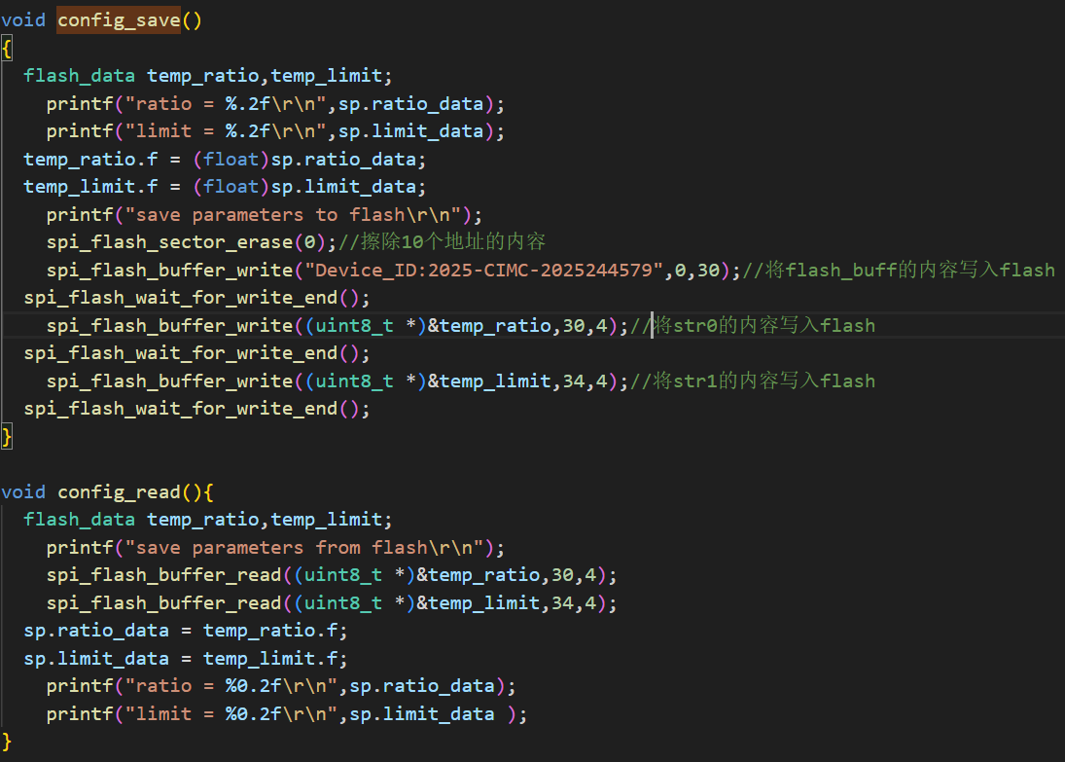
  - 数据采样控制单元
    - 子任务 1：采样启停控制
串口控制：
启动：输入 “start”，LED1 以 1s 周期闪烁，按设定周期输出采样数据
停止：输入 “stop”，LED1 熄灭，OLED 显示 “system idle”
按键控制：
按下 KEY1 切换采样状态（启动 / 停止），显示逻辑同串口控制
采样数据输出格式：“2025-01-01 00:30:05 ch0-10.5V”
示例代码：
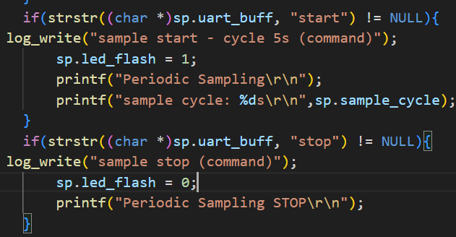
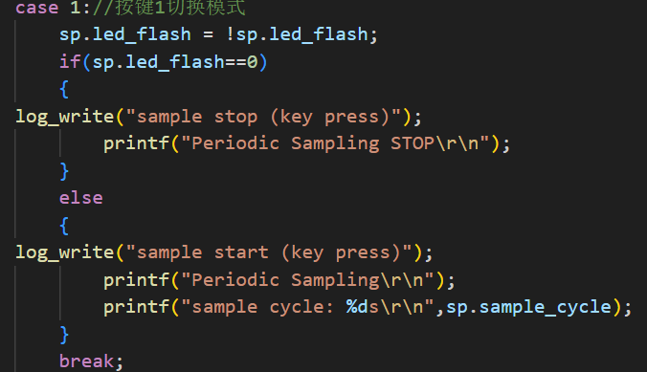

    - 子任务 2：采样周期调整
按键控制：
KEY2/KEY3/KEY4 对应周期 5s/10s/15s
持久化要求：断电重启后保留最新设置周期
输出示例：“sample cycle adjust:10s”
示例代码：
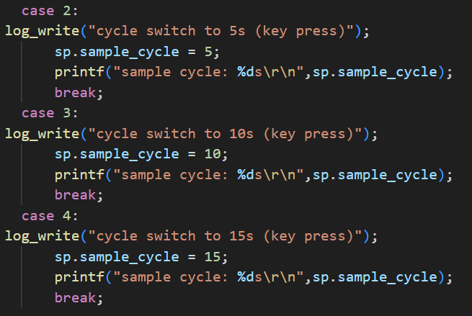
    - 子任务 3：超限检测与提示
触发条件：采样电压值 > 阈值参数
响应动作：点亮 LED2
串口输出带 “OverLimit” 标记的数据：
2025-01-01 00:30:05 ch0=10.5V OverLimit(10.00)!
恢复逻辑：电压值≤阈值时，LED2 熄灭且取消标记
示例代码：
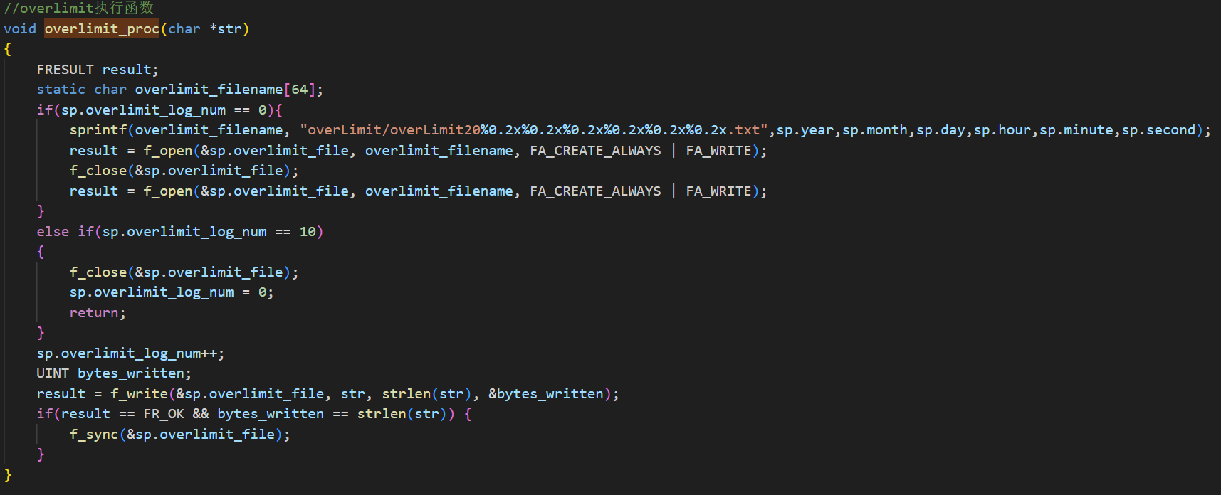
  - 数据处理与加密单元
任务名称：时间与电压数据编码转换
输入：串口指令 “hide”
处理逻辑：
时间戳转换：UTC 时间→Unix 时间戳（4 字节 HEX）
电压值转换：
整数部分（2 字节 HEX，高位在前）
小数部分 ×65536 后取整（2 字节 HEX，高位在前）
输出示例：
原始数据：2025-01-01 12:30:45 ch0=12.5V
加密后：6774C4F5000C8000（时间戳 1735705845 + 整数 12 + 小数 0.5×65536=32768）
超限标记：加密数据后添加 “”，如 “6774C4F5000C8000”
解码恢复：输入 “unhide” 还原原始格式
示例代码：

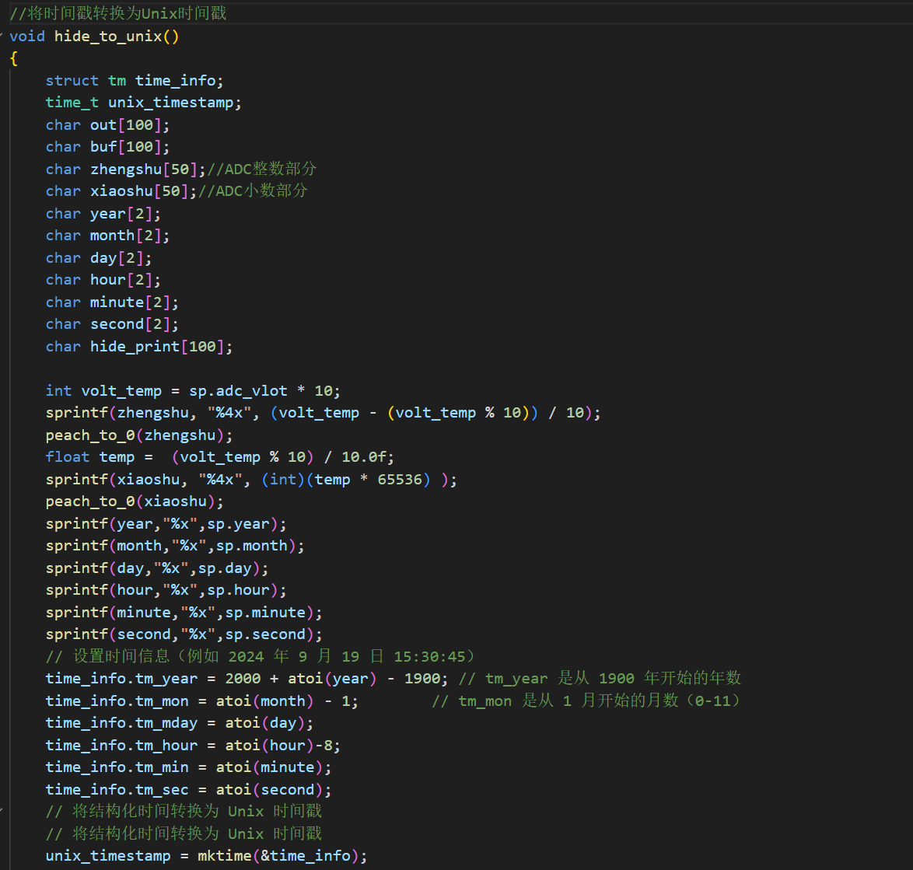
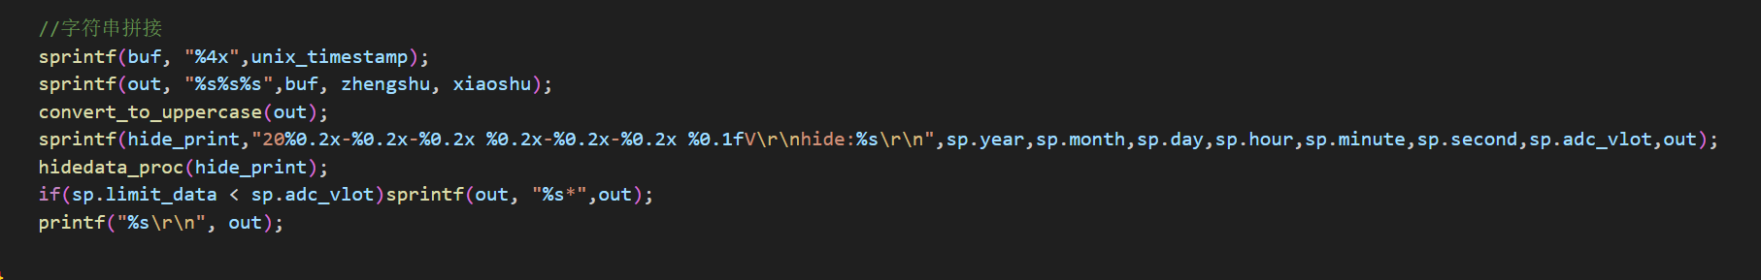

  - 数据存储管理单元
    - 子任务 1：采样数据存储
存储路径：TF 卡 /sample/
文件名规则：“sampleData {datetime}.txt”（14 位时间戳，如 20250101003010）
存储规则：每 10 条数据新建文件
示例代码：
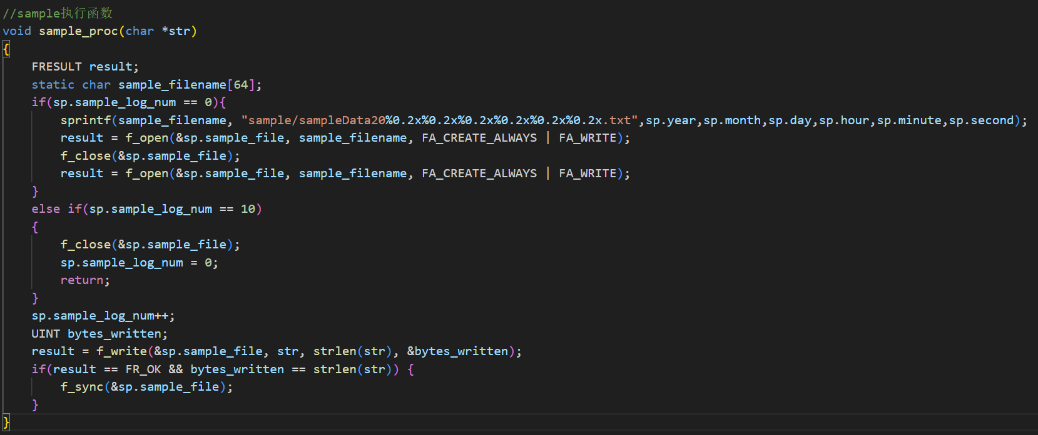

    - 子任务 2：超阈值数据存储
存储路径：TF 卡 /overLimit/
文件名与存储规则同采样数据，需包含超限标记
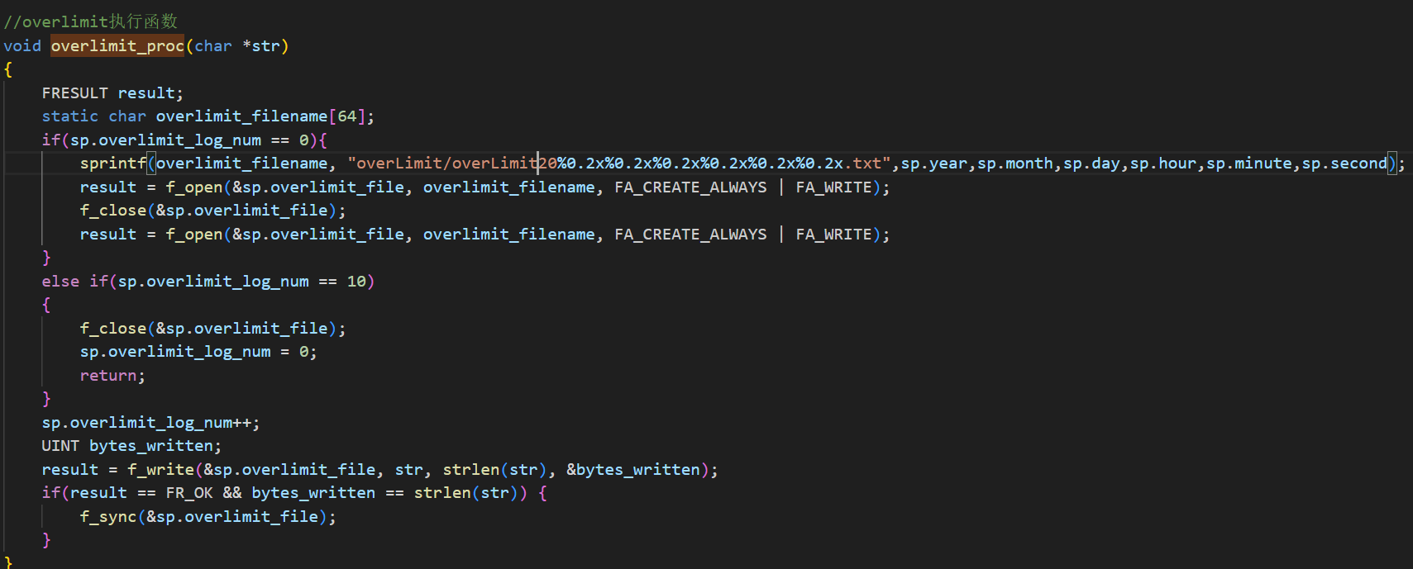
    - 子任务 3：操作日志存储
存储路径：TF 卡 /log/
文件名规则：“log {id}.txt”（id 从 0 开始，按上电次数递增）
持久化要求：MCU 记录上电次数，清空 TF 卡后仍按历史次数递增
日志操作流程：
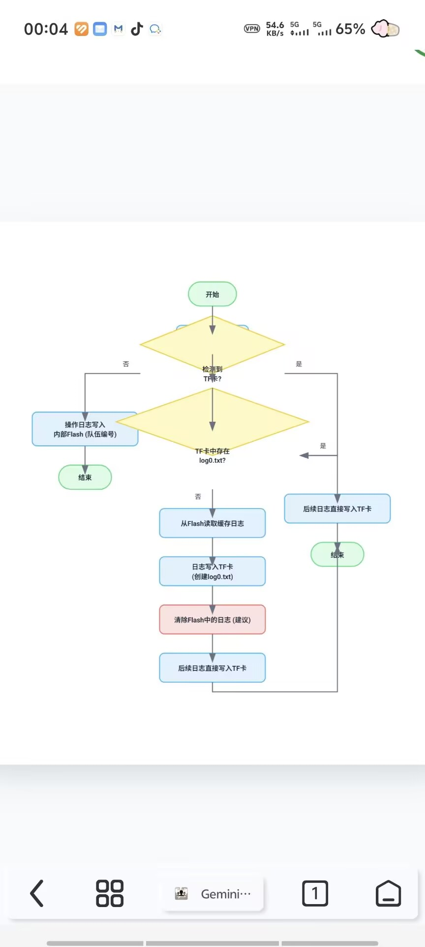
示例代码：
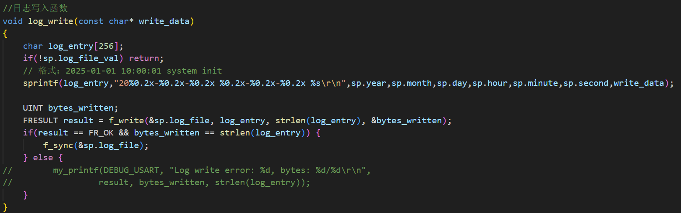

    - 子任务 4：加密数据存储
存储路径：TF 卡 /hideData/
文件名规则同采样数据
特殊规则：
启用加密时，sample 文件夹不存储数据
超阈值数据仍需存储至 overLimit 文件夹
同时保存加密与未加密数据用于校验
示例代码：
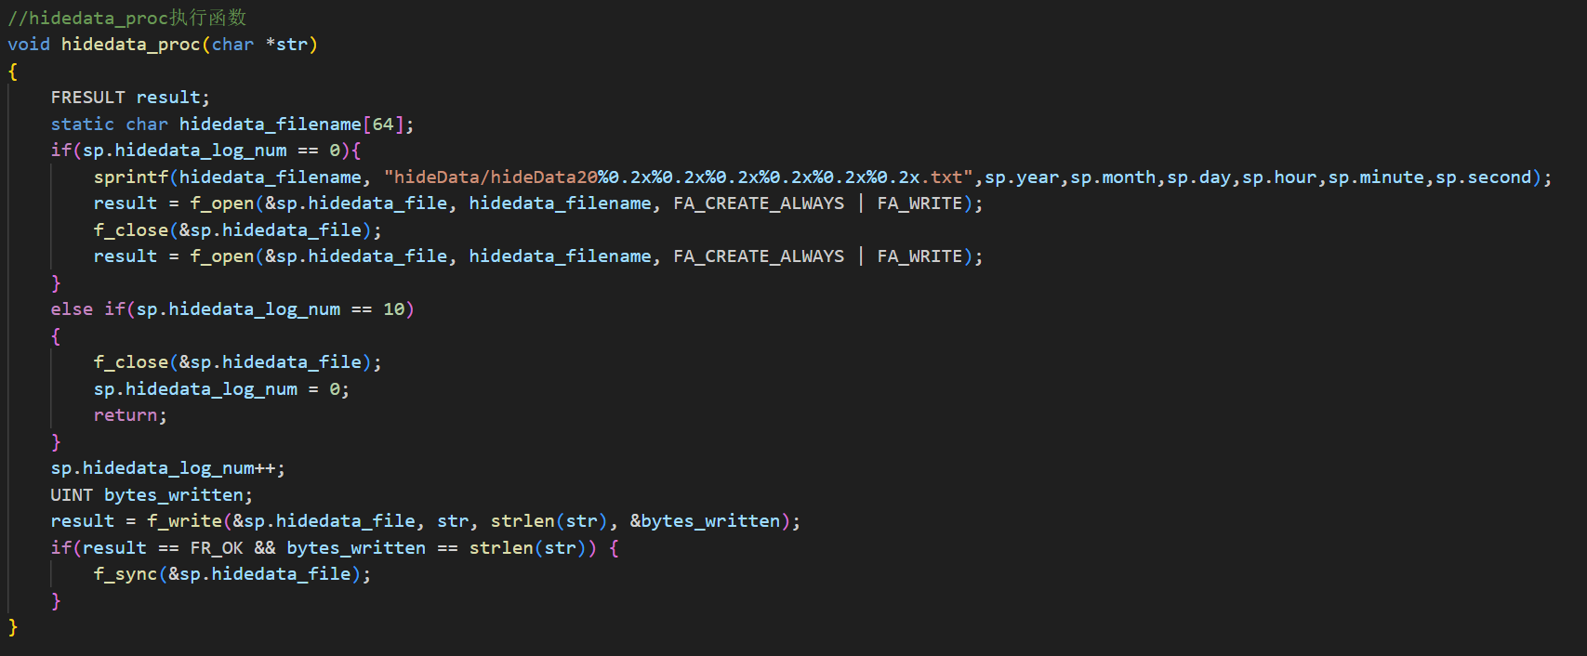

- 综合系统设计

  - 系统整体架构设计
分层架构模型（从底层到应用层）：
    - 硬件层
核心组件：MCU 控制器、ADC 采样模块、flash 存储芯片、TF 卡接口、RTC 时钟模块、OLED 显示屏、LED 指示灯、按键输入电路
硬件依赖：需确保各模块电气连接稳定，如 TF 卡接口符合 SPI 通信协议，ADC 采样精度满足电压采集需求
    - 驱动层
功能职责：封装硬件操作 API，提供统一接口给逻辑层
模块列表：flash 驱动（ID 读取 / 数据写入）、TF 卡文件系统驱动（目录创建 / 文件读写）、RTC 驱动（时间设置 / 读取）、ADC 驱动（电压采样）、OLED 驱动（显示控制）、LED / 按键驱动（状态控制 / 输入检测）
    - 逻辑层
核心模块：系统自检模块、参数配置模块、采样控制模块、数据处理模块、存储管理模块
    - 应用层
交互接口：串口指令解析（如 "test"/"start"）、人机界面显示（OLED/LED 状态）
业务流程：按赛题要求组织功能调用顺序。
  - 整体逻辑流程示意图
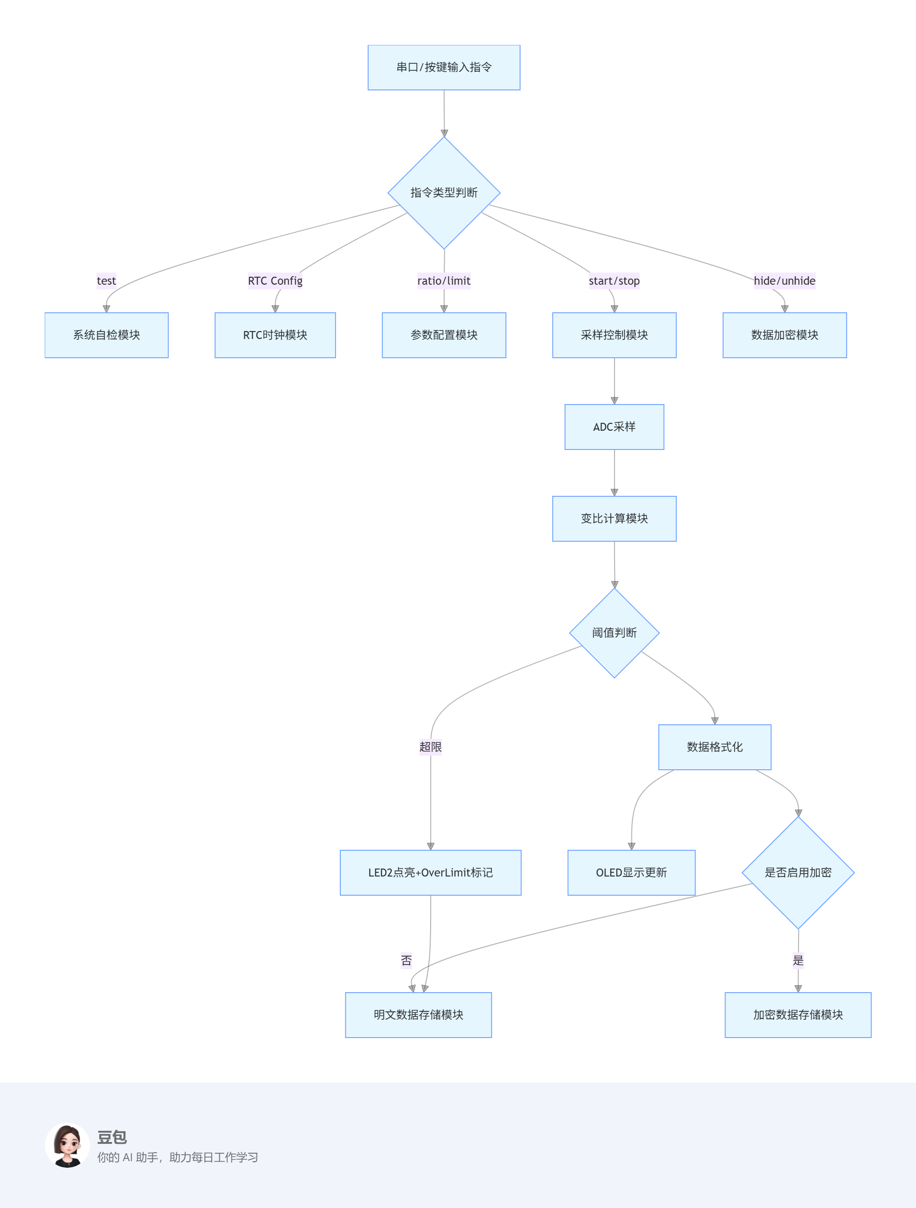
  - 串口指令一览
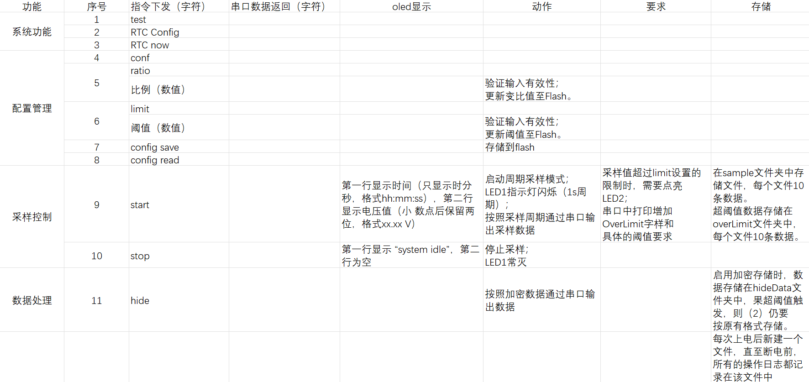
  - 数据流向与处理链路
采集 - 处理 - 存储全流程：
    - 数据采集环节:
ADC 实时采样电压值→变比模块按Ratio参数换算工程值（如采样值 ×10.5）
采样周期由 KEY2/KEY3/KEY4 动态调整（5s/10s/15s），断电后通过 flash 持久化
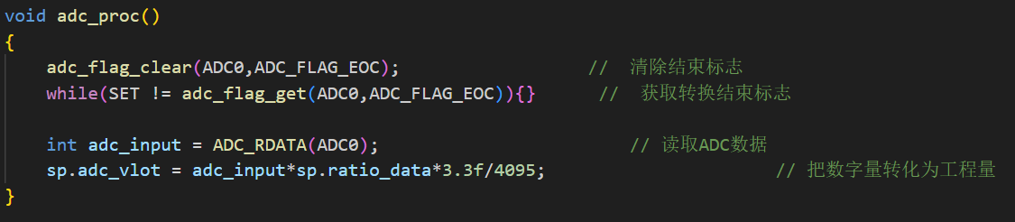
    - 数据处理环节:
根据当前的控制要求，选择合适的执行内容（输出，超限，加密）
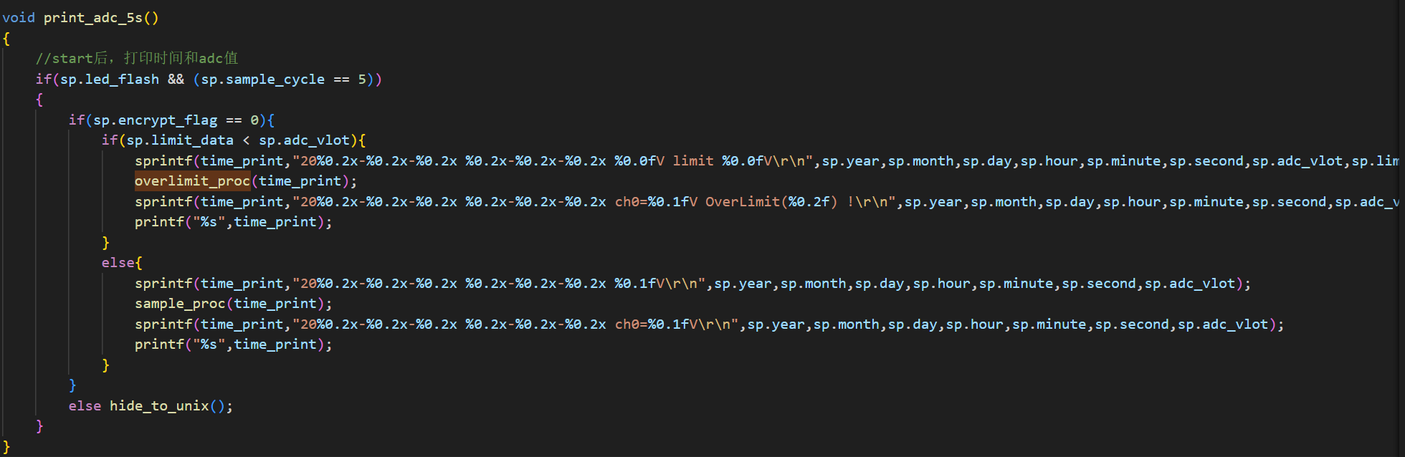
    - 数据存储环节:
明文数据：按类型存入 sample/overLimit 文件夹，每 10 条新建文件
加密数据：存入 hideData 文件夹，同时保存未加密副本用于校验
操作日志：按上电次数生成 log {id}.txt，id 由 MCU 计数器维护
  - 系统功能调度与执行

执行调度器介绍
执行调度器是一种用于管理和安排任务执行的机制，它能够根据任务的执行周期和时间，在合适的时机调用相应的任务函数。本项目中的所有功能函数都是在调度器中运行的。
    - 数据结构
typedef struct{
void (*task_func)(void);
uint32_t rate_ms;
uint32_t last_run;
} task_t;
    - 任务列表
static task_t scheduler[]={
{led_proc,50,0},
{key_proc,50,0},
{oled_proc,100,0},
{adc_proc,100,0},
{rtc_show_time,1000,0},
{uart_proc,200,0},
{led_flash,500,0},
{print_adc_5s,5000,0},
{print_adc_10s,10000,0},
{print_adc_15s,15000,0}
};
任务数组，包含了多个任务的信息，每个任务由任务函数、执行周期和初始上次执行时间组成。
    - 初始化函数
void scheduler_init()
{
tast_num = sizeof(scheduler)/ sizeof(task_t);
}

该函数用于初始化调度器，计算任务数组中任务的数量，并将其存储在 tast_num 变量中。
    - 调度运行函数
void scheduler_run()
{
for(uint16_t i=0;i<tast_num;i++)
{
uint32_t now_time=GetSysRunTime();
if(now_time>=scheduler[i].lats_run + scheduler[i].rate_ms){
scheduler[i].lats_run=now_time;
scheduler[i].task_func();
}
}
}

用于循环遍历任务数组，检查每个任务是否到了执行时间。
    - 程序流程一览
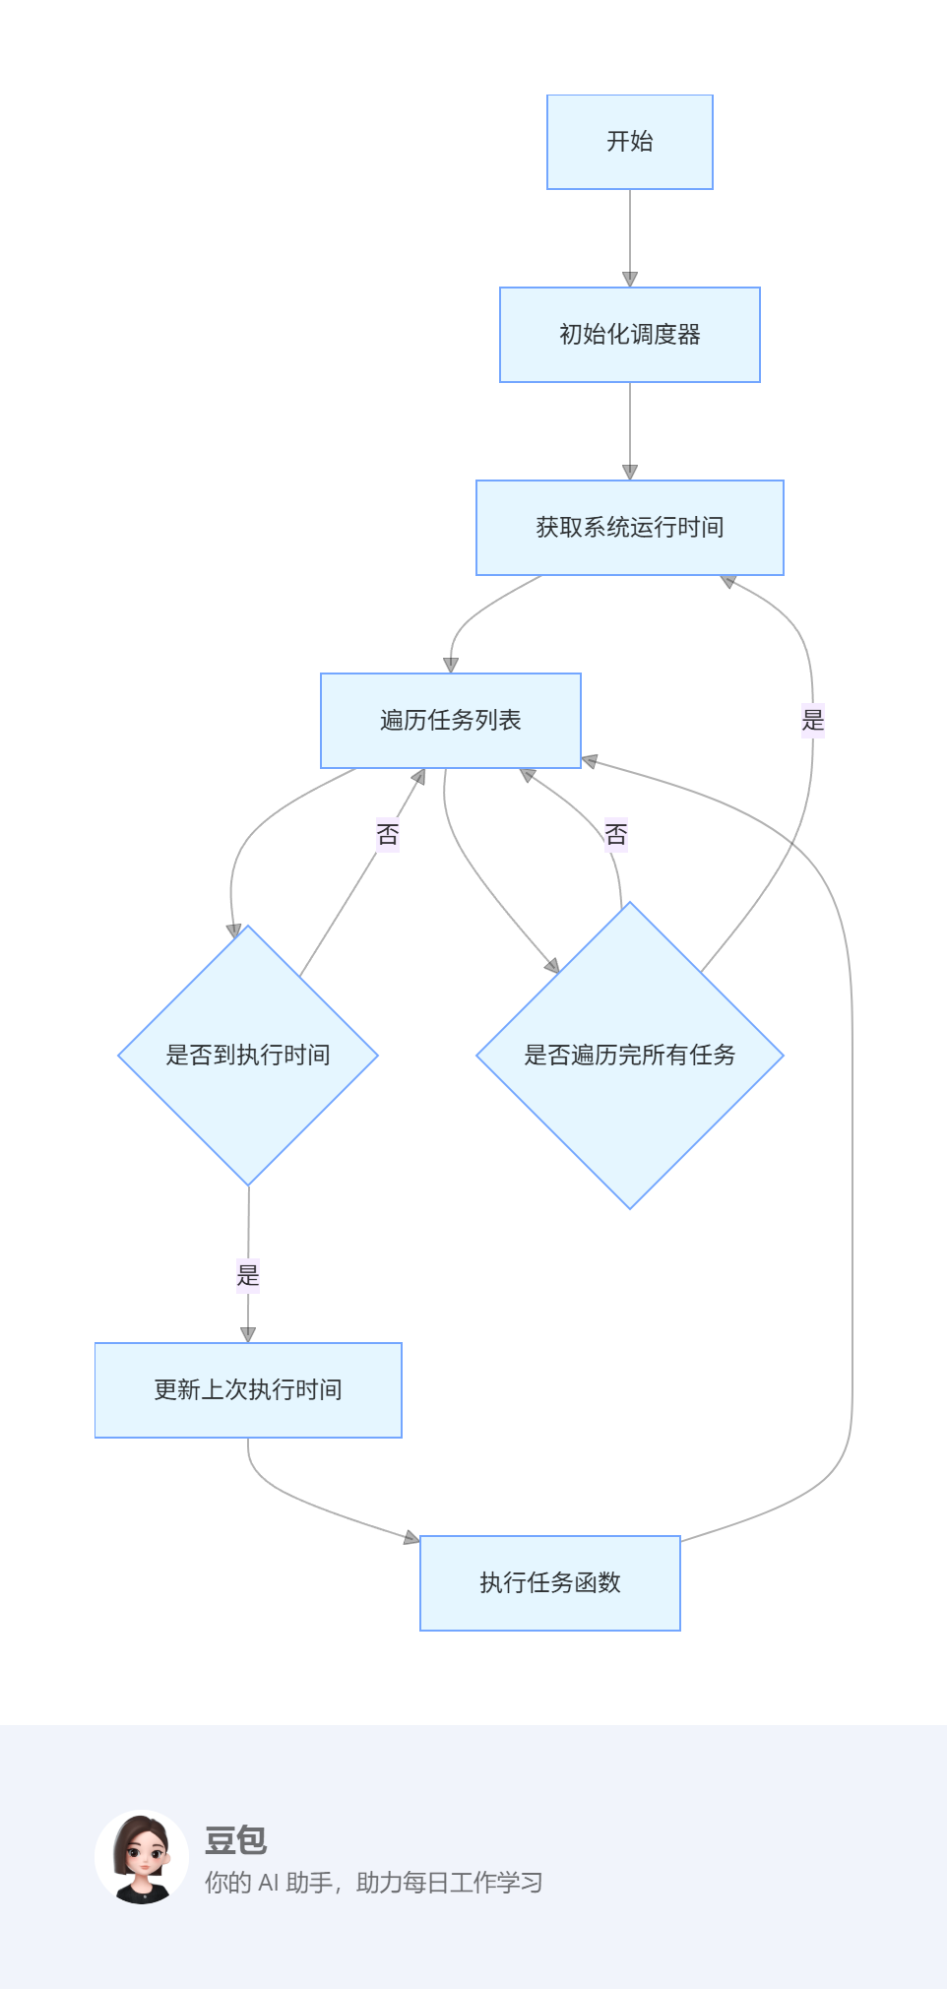
- 工程系统优化
  - 数据一致性优化

4.2.1 数据校验机制
CRC 校验：在 flash 存储和 TF 卡数据存储中加入 CRC16 校验，确保数据读写的正确性。
双备份存储：关键参数（如变比、阈值）在 flash 中存储两份，读取时对比校验，不一致时自动恢复。

4.2.2 存储一致性设计
原子操作：TF 卡文件写入时采用原子操作，避免断电导致的文件损坏，每 10 条数据写入后同步文件系统。
日志记录：所有数据修改操作记录到日志文件，便于故障时数据恢复和追溯。
  - 数据校验流程图
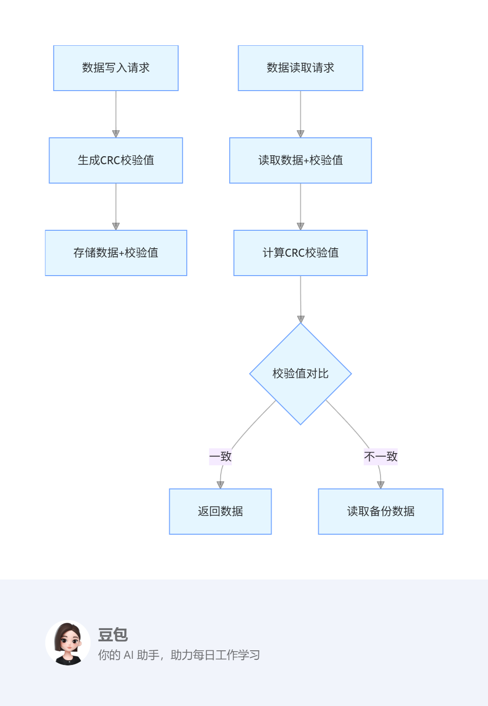
- 系统功能调试

  - 调试环境搭建
    - 硬件连接
串口连接：使用 USB 转串口线连接设备 UART 接口，波特率设置为 115200bps。
电源供应：使用 5V 稳压电源，确保电压波动不超过 ±5%。
    - 软件工具
串口调试助手：用于发送指令和查看串口输出，支持十六进制和文本模式。
逻辑分析仪：连接 ADC 采样线，实时监测采样波形和频率。
万用表：测量实际输入电压，与系统显示值对比校准。
  - 模块调试流程

5.2.1 系统自检调试
步骤 1：发送自检指令
串口输入 "test"，观察串口输出是否包含 flash ID、TF 卡状态和 RTC 时间。
预期结果
正常：显示 "flash.....ok"、"TF card.........ok" 及正确时间。
异常：若 TF 卡未插入，显示 "can not find TF card"。
调试工具
串口调试助手，查看输出日志。

5.2.2 RTC 功能调试
步骤 1：设置时间
串口输入 "RTC Config 2025-06-19 15:30:00"，观察返回 "RTC Config success"。
步骤 2：查询时间
输入 "RTC now"，检查返回时间是否与设置一致。
预期结果
时间设置后，查询结果与输入一致，断电重启后时间保持。

5.2.3 采样功能调试
步骤 1：启动采样
输入 "start"，观察 LED1 是否闪烁，串口是否按周期输出采样数据。
步骤 2：调整周期
按下 KEY3（10s 周期），查看串口输出周期是否变为 10s。
步骤 3：超限测试
输入 "limit 5.0"，调整输入电压超过 5V，检查 LED2 是否点亮，串口是否显示 "OverLimit"。
  - 调试流程示意图
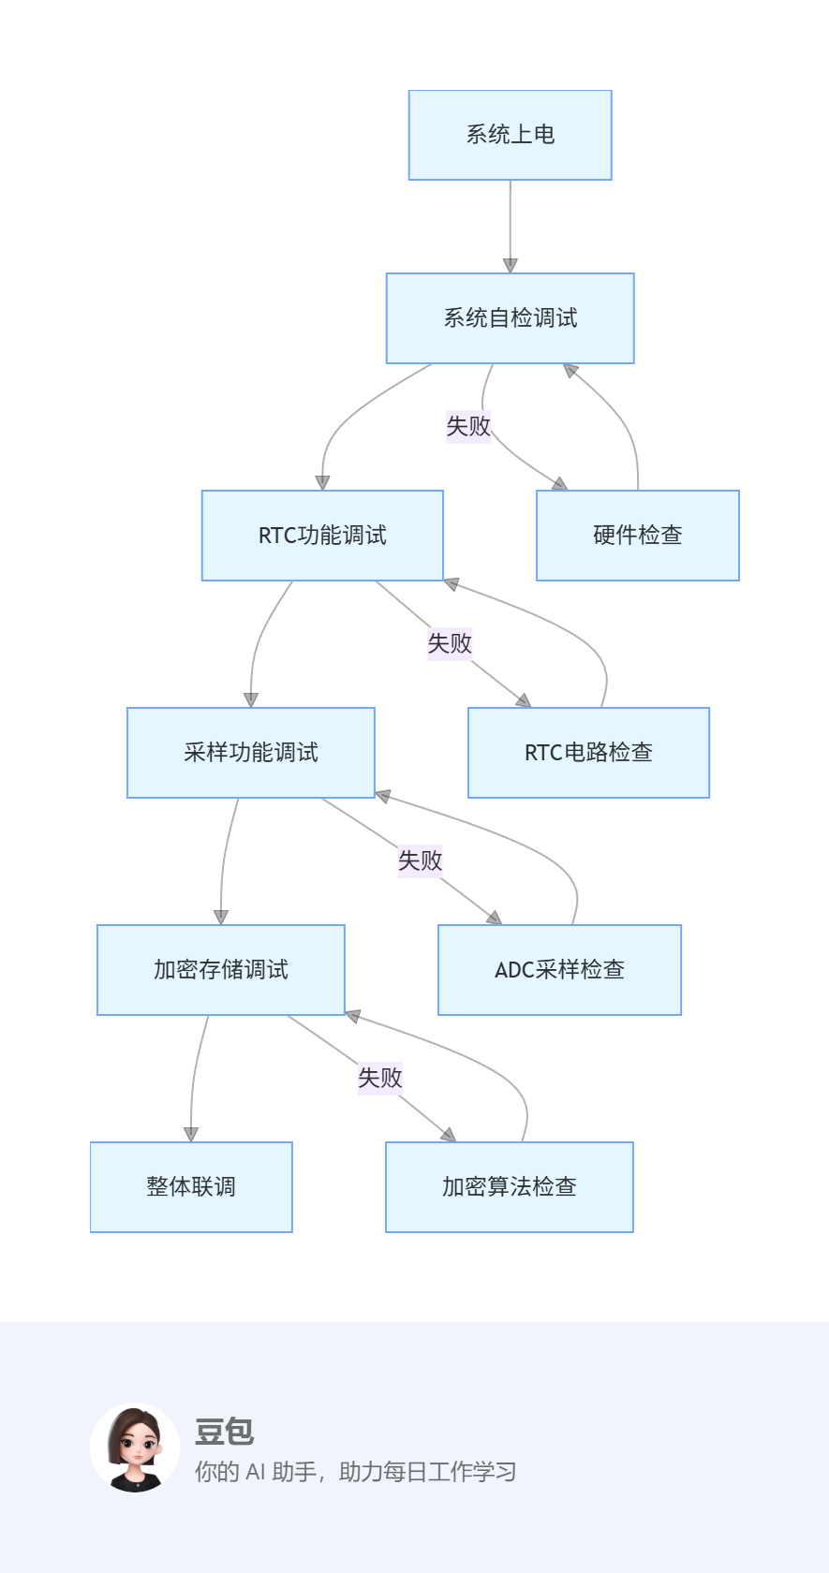

  - 整体联调
参数配置
设置变比为 10.0，阈值为 30.0，保存到 flash。
启动采样
输入 "start"，调整输入电压，观察采样数据是否按变比缩放，超限提示是否正确。
加密测试
输入 "hide"，检查加密数据格式是否正确，解码后是否恢复原始值。
存储验证
断电后插入 TF 卡，查看 sample、overLimit、hideData 文件夹是否生成对应文件。
  - 联调模式示意图
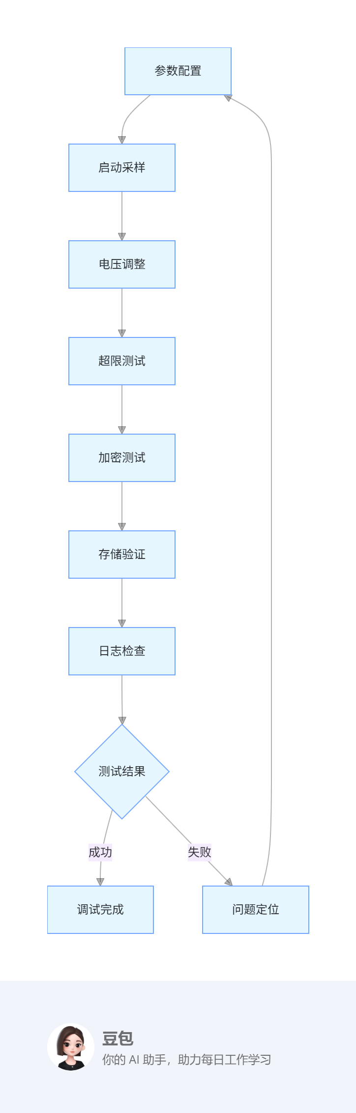

附：产品使用手册

1. 系统简介

1.1 系统功能
本系统是一款工业嵌入式电压数据采集系统，具备以下功能：
- 电压数据采集、处理、显示与存储
- 系统自检与实时时钟管理
- 变比和阈值参数配置
- 数据加密与多类型存储

1.2 系统组成
- 主控模块：MCU 控制器
- 采样模块：ADC 采样电路
- 存储模块：flash 和 TF 卡
- 显示模块：OLED 显示屏
- 指示模块：LED 指示灯
- 输入模块：按键和串口

1.3 系统接口示意图
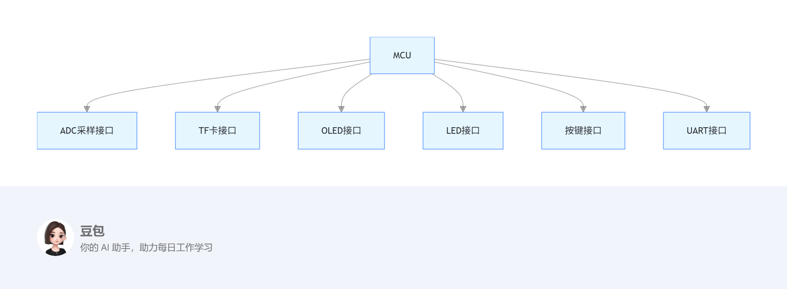

2. 安装与连接

2.1 硬件安装
- 将 TF 卡插入 TF 卡插槽，注意方向正确。
- 安装 CR2032 电池（可选，用于保持 RTC 时间）。
- 连接电源（5V DC）。

2.2 串口连接
- 使用 USB 转串口线连接设备 UART 接口。
- 在电脑上安装串口驱动，设置波特率为 115200bps，数据位 8，停止位 1，无校验。

3. 操作指南

3.1 系统启动
- 接通电源，系统自动初始化，串口输出：

====system init====
Device_ID:2025-CIMC-队伍编号
====system ready====

- OLED 显示 "system idle"，表示系统就绪。

3.2 时间设置
- 串口输入："RTC Config 2025-06-19 15:30:00"
- 系统返回："CIMC‘西门子杯’中国智能制造挑战赛 RTC Config success Time:2025-06-1915:30:00"
- 输入 "RTC now" 查询当前时间。

3.3 采样操作
- 启动采样：串口输入 "start"，LED1 闪烁，OLED 显示时间和电压值。
- 停止采样：输入 "stop"，LED1 熄灭，OLED 显示 "system idle"。
- 按键控制：按下 KEY1 切换采样状态，KEY2/KEY3/KEY4 调整采样周期（5s/10s/15s）。

3.4 参数设置
- 变比设置：
  - 输入 "ratio"，系统显示当前变比
  - 输入新值（0-100），如 "10.5"
  - 系统返回 "ratio modified success Ratio=10.5"
- 阈值设置：
  - 输入 "limit"，系统显示当前阈值
  - 输入新值（0-500），如 "50.0"
  - 系统返回 "limit modified success limit=50.0"

3.5 操作流程图
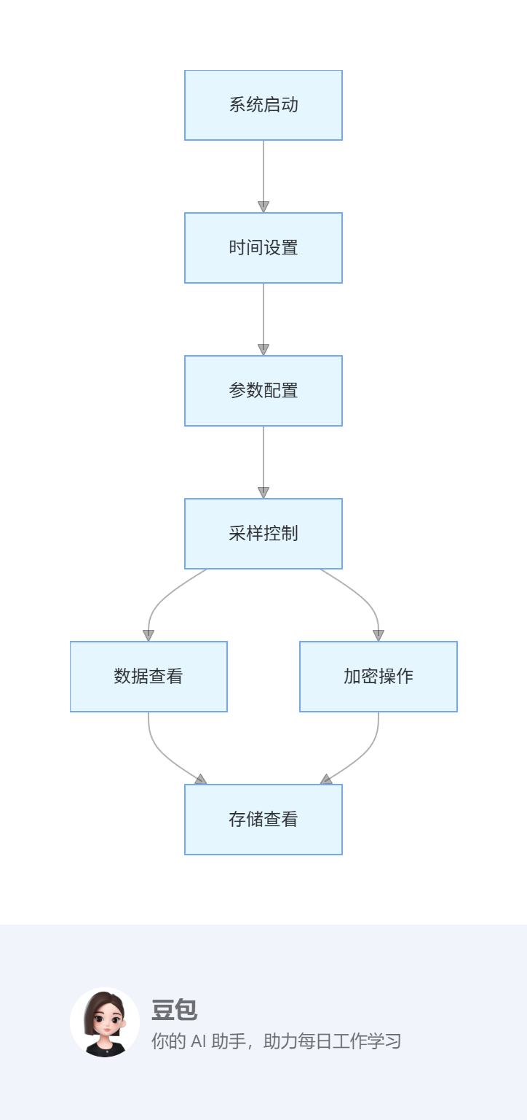

4. 数据查看与管理

4.1 串口数据查看
- 采样数据：启动采样后，串口按周期输出时间和电压值。
- 加密数据：输入 "hide"，查看加密后的十六进制数据。

4.2 TF 卡数据管理
- 采样数据：存储在 sample 文件夹，文件名格式 "sampleData {datetime}.txt"。
- 超阈值数据：存储在 overLimit 文件夹，文件名格式 "overLimit {datetime}.txt"。
- 日志数据：存储在 log 文件夹，文件名 "log {id}.txt"，id 按上电次数递增。
- 加密数据：存储在 hideData 文件夹，文件名 "hideData {datetime}.txt"。

4.3 数据存储目录结构示意图
plaintext
TF卡根目录
│
├── sample
│ ├── sampleData20250619153000.txt
│ └── sampleData20250619153500.txt
│
├── overLimit
│ ├── overLimit20250619153030.txt
│ └── overLimit20250619153530.txt
│
├── log
│ ├── log0.txt
│ └── log1.txt
│
└── hideData
├── hideData20250619153000.txt
└── hideData20250619153500.txt

5. 故障排除

5.1 常见问题处理
- 串口无输出
  - 检查串口线连接和波特率设置
  - 重启系统，确保初始化完成
- TF 卡检测失败
  - 检查 TF 卡是否插入正确
  - 尝试更换 TF 卡，确保格式为 FAT32
- 采样数据异常
  - 检查输入电压是否在范围内
  - 验证变比设置是否正确

5.2 故障排查流程图
